用Maven整合SSM项目实例
- 技术介绍
SSM（Spring+SpringMVC+Mybatis）
Spring是一种轻量级框架，这是众所周知的，开发者只需要将一些常用的如日志，事务管理在配置文件中申明，能大大的降低代码的耦合，减少代码的侵入。框架的核心在IOC控制反转和AOP面向切面编程。
SpringMVC，顾名思义，就是运用spring框架实现MVC的思想实现，核心是前端控制器DispatcherServlet，它的工作原理是：
- 客户端发出一个http请求给web服务器，web服务器对http请求进行解析，如果匹配DispatcherServlet的请求映射路径（在web.xml中指定），web容器将请求转交给DispatcherServlet。
- DispatcherServlet接受到这个请求之后，将根据请求的信息（包括URL,Http方法，请求报文头和请求参数Cookie等）以及HandlerMapping的配置找到处理请求的处理器（Handler）。
- DispatcherServlet根据HandlerMapping找到对应的Handler,将处理权交给Handler（Handler将具体的处理进行封装），再由具体的HandlerAdapter对Handler进行具体的调用。
- Handler对数据处理完成以后将返回一个ModelAndView()对象给DispatcherServlet。
- Handler返回的ModelAndView()只是一个逻辑视图并不是一个正式的视图，DispatcherSevlet通过ViewResolver将逻辑视图转化为真正的视图View。
- Dispatch通过model解析出ModelAndView（）中的参数进行解析，最终展现出完整的view并返回给客户端。
MybatisMybatis是支持定制化 SQL、存储过程以及高级映射的优秀的持久层框架。MyBatis 避免了几乎所有的 JDBC 代码和手动设置参数以及获取结果集。MyBatis 可以对 配置和原生Map使用简单的 XML 或注解，将接口和 Java 的 POJOs(Plain Old Java Objects,普通的 Java对象)映射成数据库中的记录。
SSM:
- 项目搭建
- 数据库创建
这里是MySQL数据库，数据库表创建如下图：
CREATE TABLE tb_user(
id int(11) NOT NULL AUTO_INCREMENT,
user_name varchar(40) NOT NULL,
password varchar(40) NOT NULL,
age int(4) NOT NULL,
PRIMARY KEY(id))
ENGINE=InnoDB AUTO_INCREMENT=2 DEFAULT CHARSET=utf8;

完整项目整合如下图所示：缺图
- ssm整合步骤
- 创建Maven的web项目，使用之前的mavenWeb项目样板项目。
开始整合前，注意目录结构，下面是做参考用的一个mavenWeb结构，如果结构不同，需要调整。
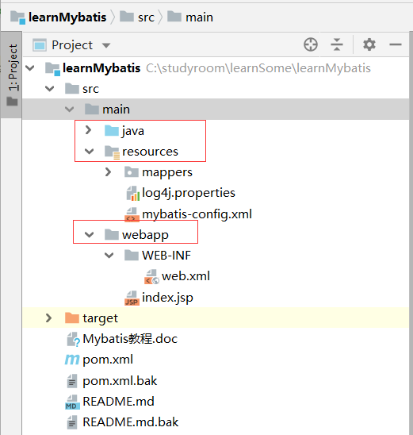

https://www.cnblogs.com/hujianblogs/p/8526737.html
https://blog.csdn.net/github_39538842/article/details/80419338

